个人课表网上填入天禾课务系统操作图解
- 选择IE浏览器，输入以下网址：
http://www.wjlycz.net/ 武进洛阳初级中学网站

- 把页面往下拉，在左侧“应用平台”选择第一个“教务管理系统”点击进入；
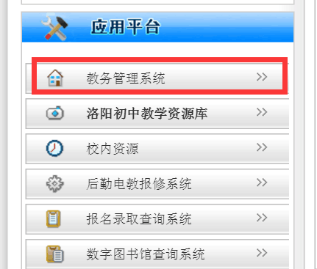
- 选择“选择教师入口”
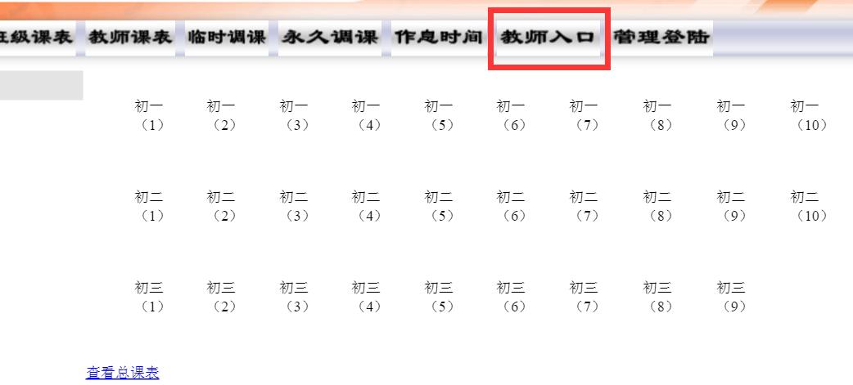

4、进入后填入用户名和密码：用户名：自己中文名
密码：123456
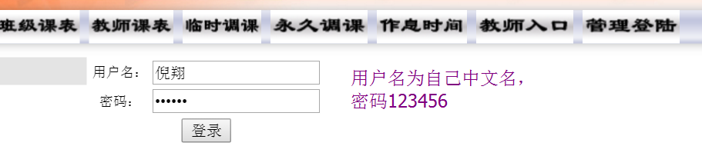
5、根据自己的课务情况选择相应的栏目，并提交保存。是班主任的在提交左侧打勾并提交。
